開發第一個RESTful應用

一、什麼是RESTful?

傳統Web應用的開發，需要顯示軟件支持HTML編碼，會限制Spring MVC 框架在某些場景的應用（微信小程序、手機App/IE瀏覽器）

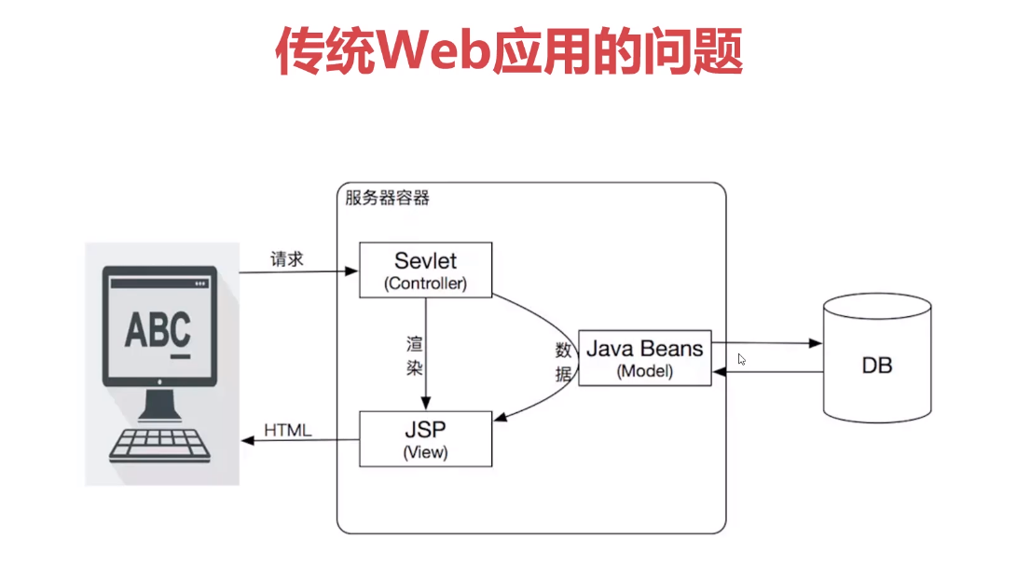

1.REST(是一種理念)--> 在web環境下，如果要獲取某個圖片js/網頁資源 時需要以“URL”的形式進行表現。

2.RESTful(一種具體的開發風格)-->是基於REST理念的一套開發風格，是具體的開發規則。

3.RESTful最典型的特點-->服務器端只返回（JSON/xml）格式的數據，通知要求返回的數據不包含任何與展現相關的內容

（行業中通常將基於RESTfull 規則開發的程序稱為“前後端分離”）

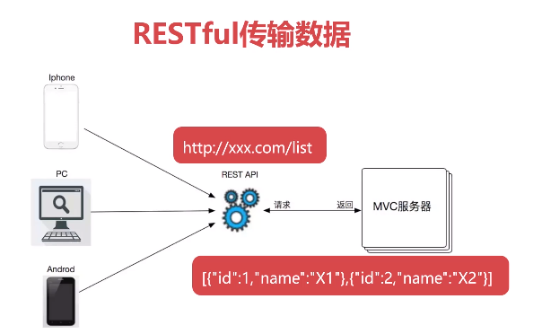

二、開發規範和命名要求

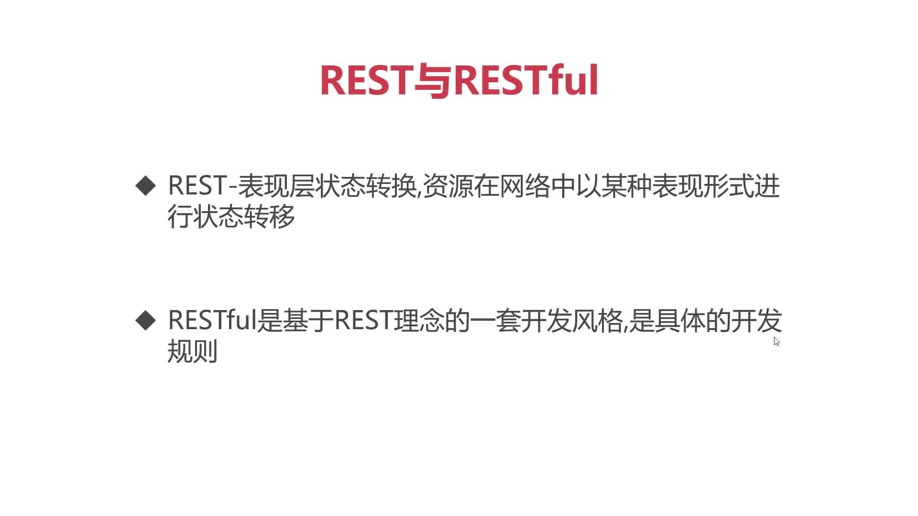

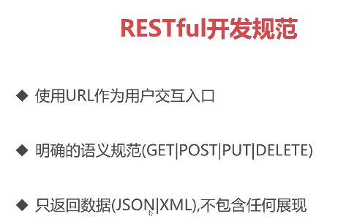

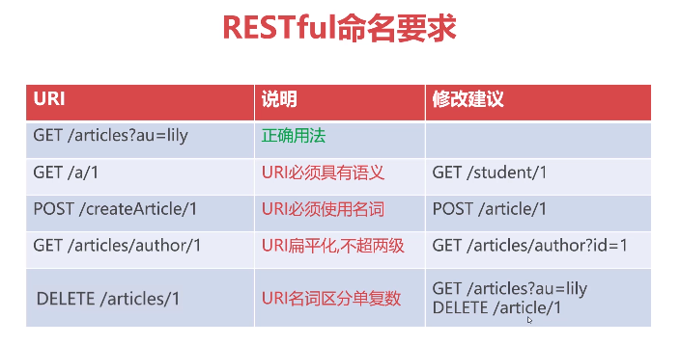

三、實戰開發和驗證RESTful交互過程

1.在Contoller中，採用RESTful風格書寫Response

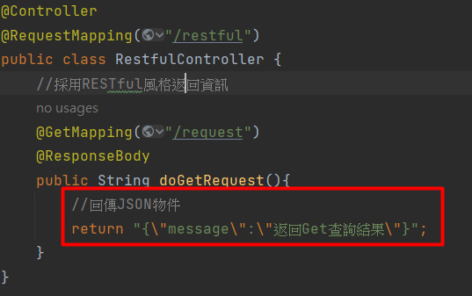

2.在前端中使用JQuery調用Ajax向伺服器發送Request請求資料

(1)先準備JQuery

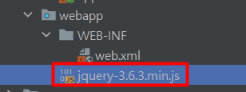

(2)編寫前端

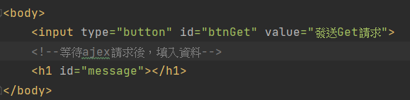

(3)註冊按下按鈕後，發送ajax請求

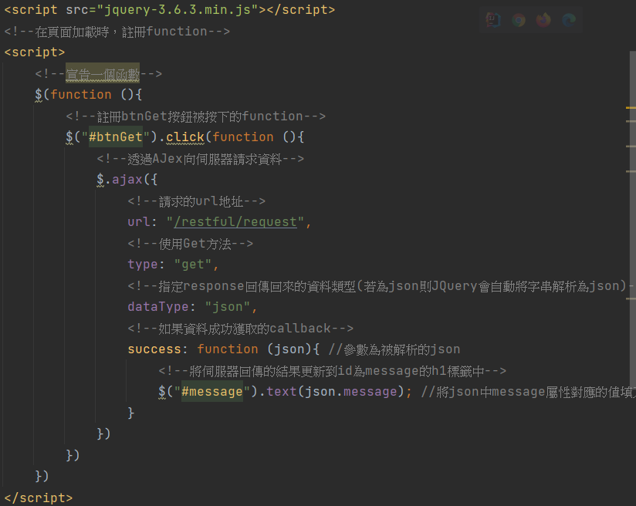

(4)發生不可預期結果:中文亂碼

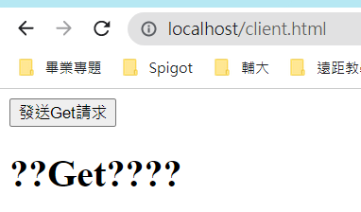

[檢查]查看Request後收到的Response

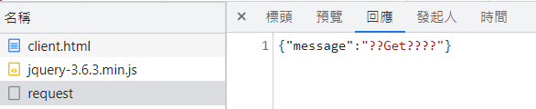

伺服器端是有正確回傳json資料的，只是編碼發生了問題，產生中文亂碼了。

[原因]json的response編碼不是UTF-8

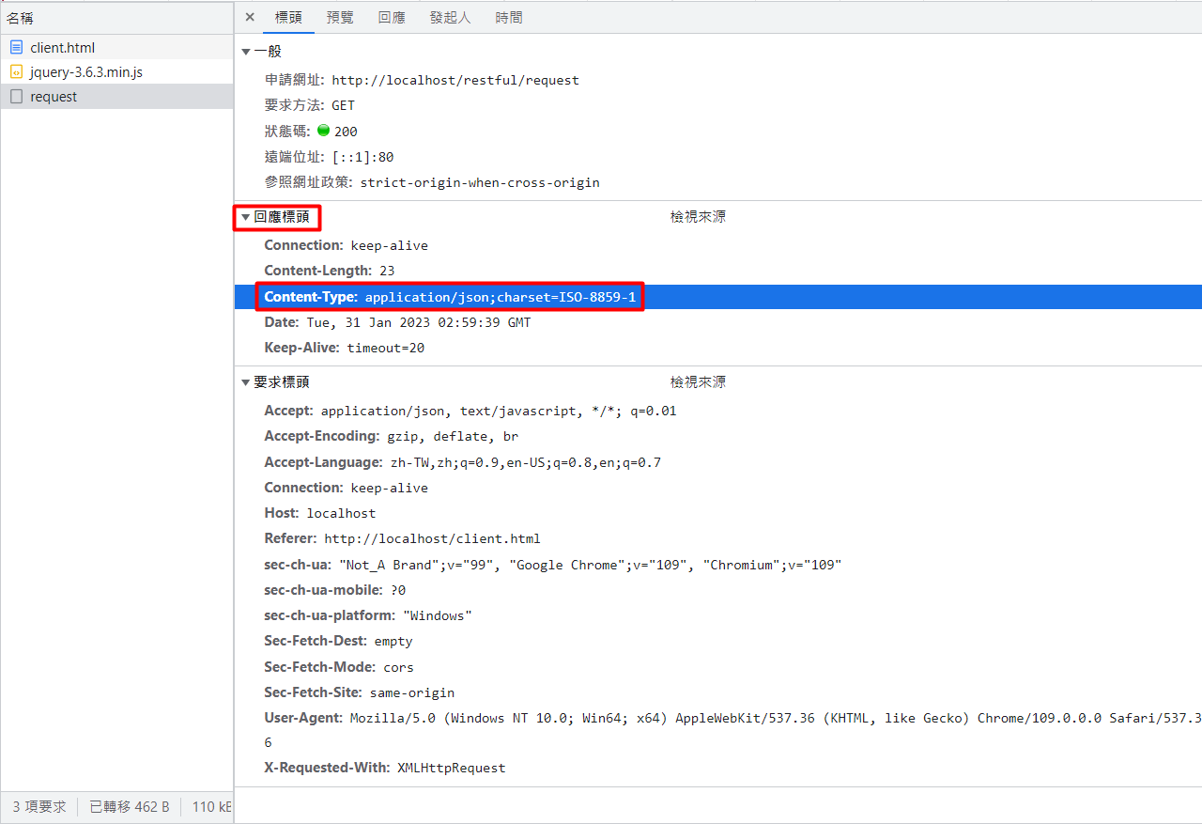

[解決辦法]將json的respose編碼指定為utf-8

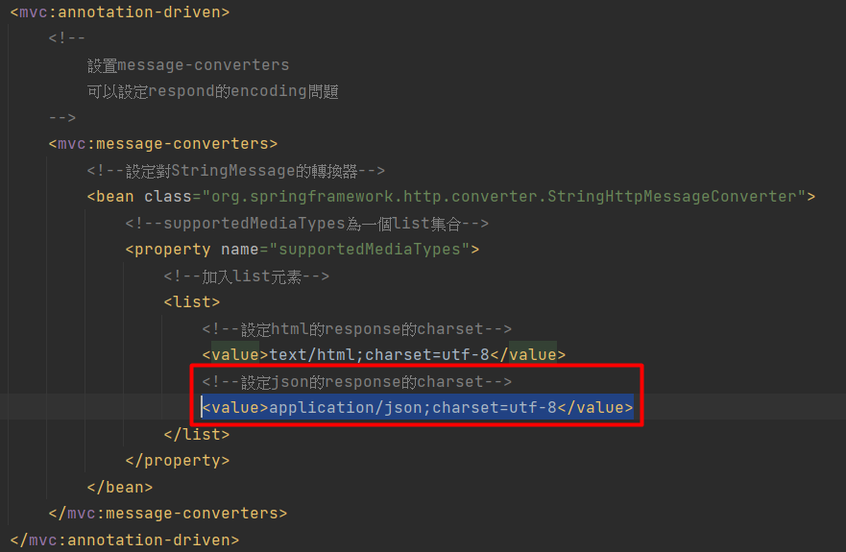

四、不同種類請求

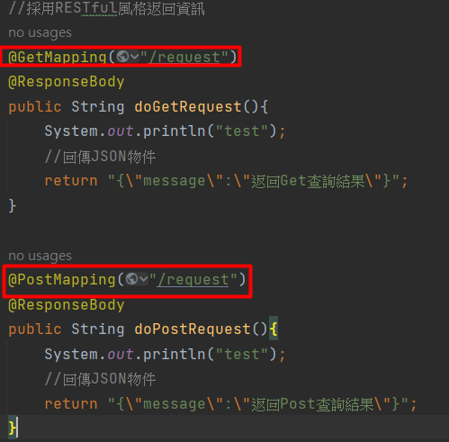

兩種不同請求(Get/Post)可以指向同一個URL，互不衝突。

五、方便RESTful風格開發的標籤

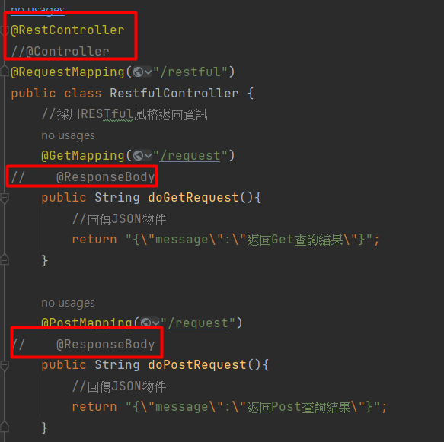

使用@RestController可以替代@Controller+@ResponseBody標籤，默認會將所有method的返回值都當作返回值而不是頁面跳轉。

六、接收RESTful的URL參數

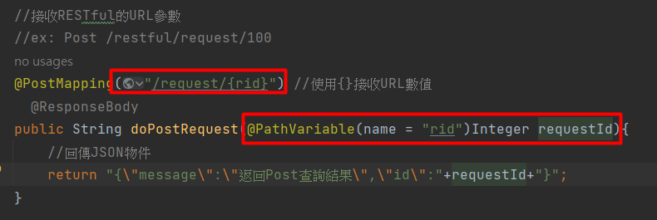

使用”{}”的方式接收參數，並使用@PathVariable註解將參數保存

六、簡單請求vs負責請求

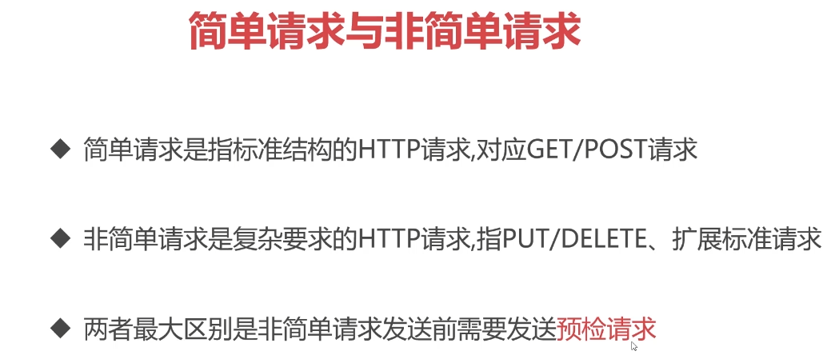

預檢請求的意義是先問目標伺服器能否處理來自客戶端的非簡單請求，如果可以，才會發出實際的請求。

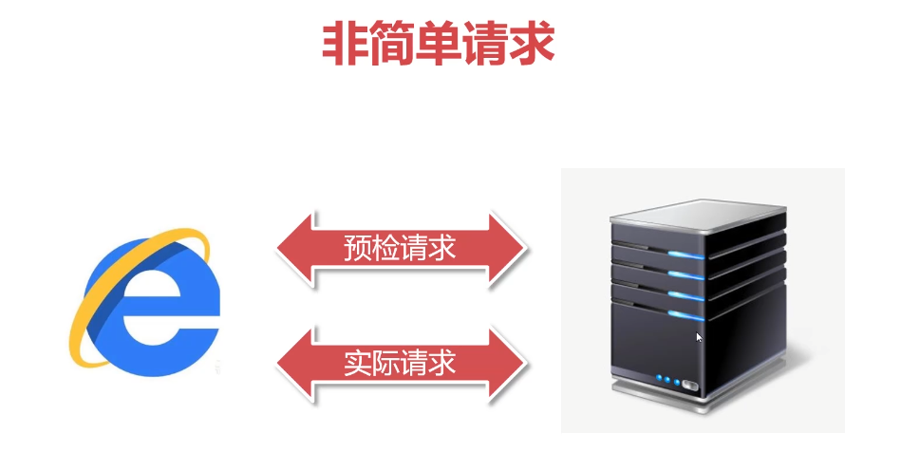

七、讓SpinrgMVC支持非簡單請求

(1)在web.xml中添Form加過濾器

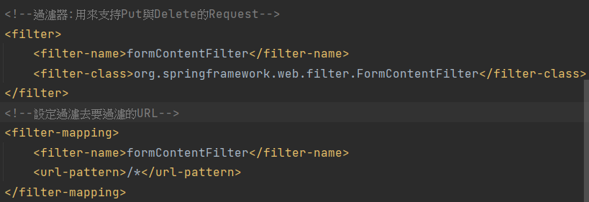

這樣SpringMVC就可以從Put與Delete請求中，獲取資料。

八、JSON序列化

1.引入JSON的依賴

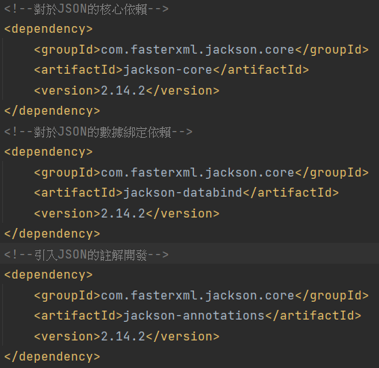

當加入依賴後，SpringMVC會自動加入對JSON的整合。

[補充]目前JSON已被發現系統漏洞:當JSON 2.9以前與mySQL共有會出現危險的資安問題。  
2.書寫Controller中的method

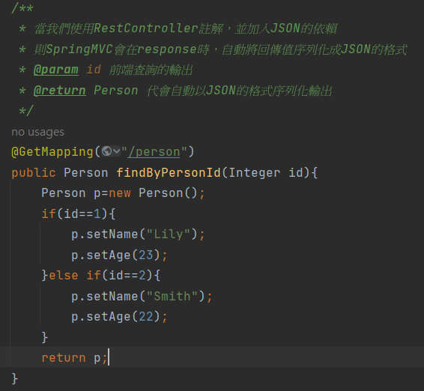

此時，我們的回傳值就可以回傳物件的形式，SpringMVC會自動將我們的物件以JSON的格式序列化輸出。

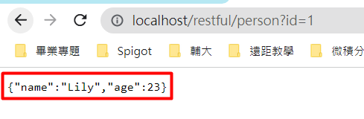

(1)返回多個物件

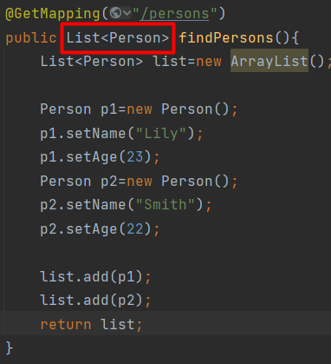

以List乘載多個物件

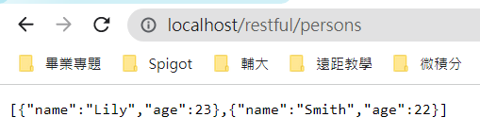

(2)使用ajax將多JSON物件取出

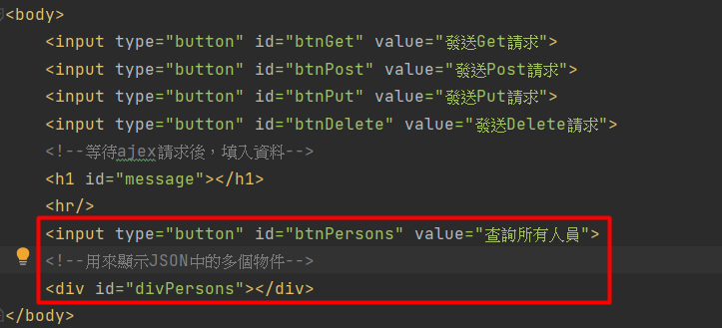

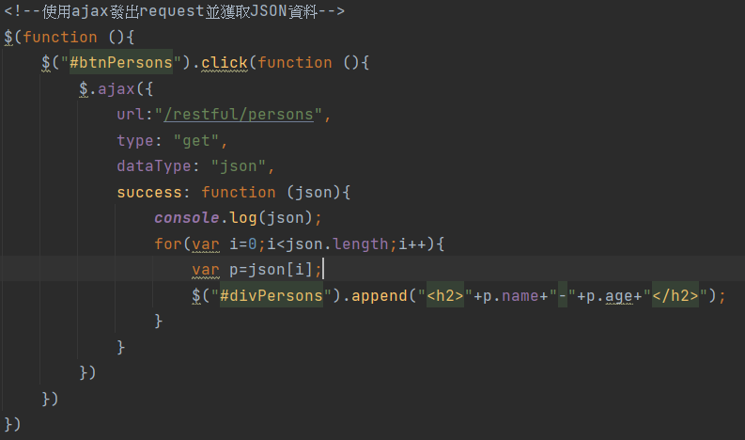

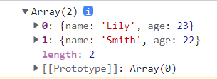

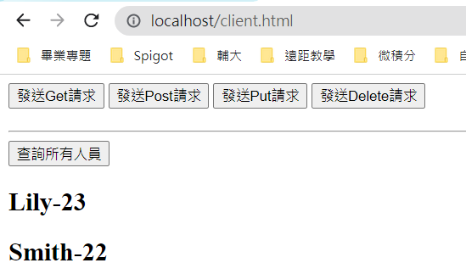

(3)JSON在處理時間數據的問題

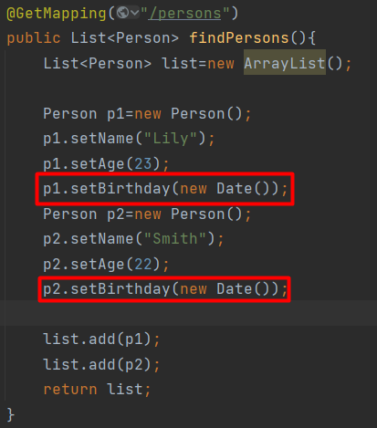

在Person物件中，加入時間屬性



並將時間屬性打印出來

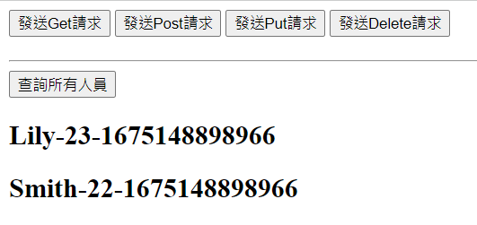

[出現問題]沒有打印出時間，而是一個長整數，該整數代表是從1970年開始的毫秒數。

[解決辦法]使用@JsonFormat來格式化時間

